Муниципальное казенное учреждение культуры

«Оконешниковская межпоселенческая библиотечная система»

Методический отдел

**ИНТЕРНЕТ-РЕСУРСЫ**

**О ВЕЛИКОЙ**

**ОТЕЧЕСТВЕННОЙ ВОЙНЕ**

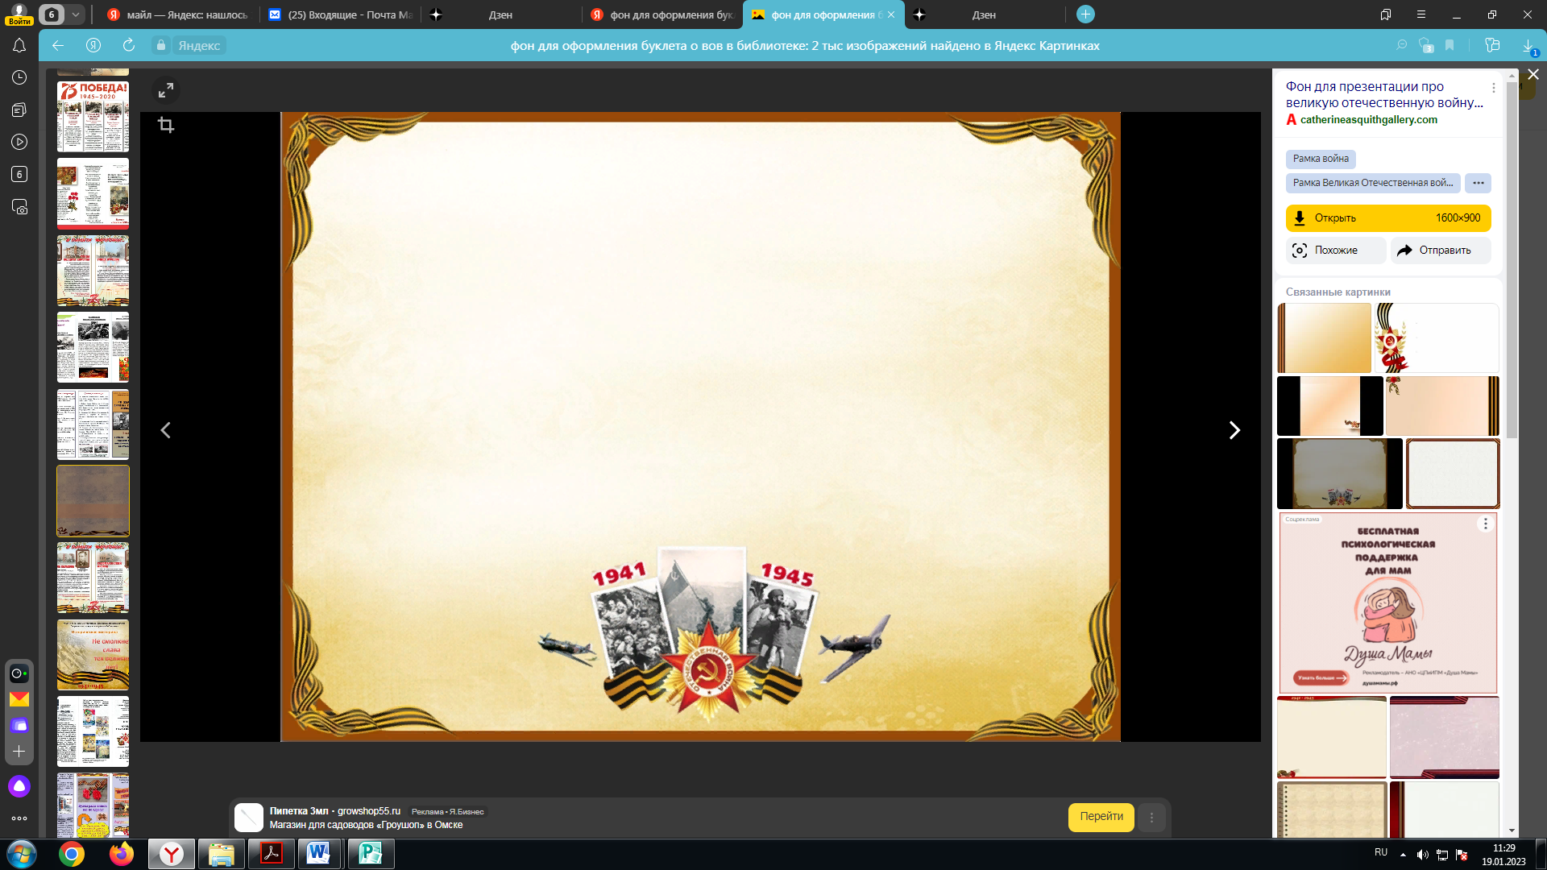

Оконешниково,2023

**1941-1945** [**http://1941-1945.ru/**](http://1941-1945.ru/)

На сайте представлены разделы – энциклопедия войны (хронология), Герои Советского Союза, военные операции, биографии полководцев, песни военных лет, обзор оружия.

**Победа. 1941-1945** [**http://victory.rusarchives.ru/index.php?p=7-**](http://victory.rusarchives.ru/index.php?p=7-)

Создание сайта является вкладом государственных архивов Российской Федерации в организацию и проведение военно-мемориальных мероприятий, связанных с увековечением Победы советского народа в Великой Отечественной войне 1941-1945 годов и нацеленных на возрождение и укрепление патриотизма, усиление военно-патриотического воспитания молодежи. Сайт «Победа. 1941-1945» включает экспозицию наиболее ярких архивных фотодокументов, раскрывающих величие и историческую значимость подвига советского народа в Великой Отечественной войне, информацию о составе и объемах фотодокументов военного периода, хранящихся в государственных архивах Российской Федерации. В экспозиции сайта представлены 475 фотодокументов по следующим основным темам: «Вставай, страна огромная!», «Суровые испытания лета – осени 1941 года», «Москва прифронтовая», «Оборона Тулы», «Разгром немецко-фашистских войск под Москвой», «На оккупированных территориях», «Сталинградская битва», «Ленинградская блокада», «Все для фронта! Все для Победы!», «Партизанское движение», «Битва на Курской дуге», «Изгнание немецко-фашистских войск с территорииСССР», «Освобождение Европы», «Восточно-Прусская операция», «На Берлин!», «Капитуляция Германии», «День Победы», «Союзники», «Берлин: от войны к миру», «Парад Победы», «Пришел солдат с фронта», «Суд народов», «Не стареют душой ветераны».

**Бессмертный полк** [**https://www.moypolk.ru/**](https://www.moypolk.ru/)

Официальный сайт движения Бессмертный полк. Впервые Бессмертный полк прошел 9 мая 2012 года в Томске. Главная задача – сохранение в каждой семье памяти о поколении, прошедшем через войну, организация Маршей и собрания потомков 9 Мая.

**Музей Победы Сайт Центрального музея Великой Отечественной войны** [**http://www.poklonnayagora.ru/expo.html**](http://www.poklonnayagora.ru/expo.html)

Музей находится на Поклонной горе в г. Москва. Сайт полностью посвящён Великой Отечественной войне.

**Герои страны** [**http://www.warheroes.ru**](http://www.warheroes.ru)

Некоммерческий сайт, созданный группой активистов и энтузиастов в марте 2000 года. На сайте публикуются биографии Героев Советского Союза и Героев Российской Федерации, Героев Социалистического Труда и Героев Труда Российской Федерации, полных кавалеров ордена Славы и ордена Трудовой Славы.

**Я помню!** [**http://www.iremember.ru**](http://www.iremember.ru)

На сайте собраны воспоминания ветеранов Великой Отечественной войны. Воспоминания разбиты на разделы по родам войск, где служили авторы воспоминаний. Вы можете познакомиться с воспоминаниями пехотинцев, танкистов, летчиков... На сайте можно разместить воспоминания своих родных, авторы сайта даже подготовили вопросы, которые можно задать ветеранам.

**Победители. Солдаты Великой Победы** [**http://www.pobediteli.ru/index.html**](http://www.pobediteli.ru/index.html)

Сайт объединяет исторические факты, современные воспоминания и архивные хроники, включает список ветеранов с системой поиска, мультимедийную модель хода войны.

**Сайт группы военной археологии «Искатель»** [**http://www.1942.ru/**](http://www.1942.ru/)

Сайт посвящен солдатам войн XX века, пропавшим без вести. Основным направлением деятельности группы «Искатель» является поиск и перезахоронение воинов, погибших в годы Великой Отечественной войны, установление их судеб.

**Электронный банк документов «Подвиг народа в Великой Отечественной войне 1941–1945 гг.»** [**http://podvignaroda.mil.ru**](http://podvignaroda.mil.ru)

Министерством обороны РФ был создан уникальный портал электронных ресурсов – собрание документов Центрального Архива Министерства Обороны РФ (ЦА 98 МО) о ходе и итогах основных боевых операций, подвигах и наградах всех воинов Великой Отечественной войны. Портал имеет два раздела: «Герои войны», «Документы войны». В разделе «Герои войны» поиск осуществляется по фамилии, по награде, по месту призыва. В разделе «Документы войны» поиск осуществляется по «Календарюнаграждений», «Календарю боевых действий», «Приказам военачальников», «Географии боевых операций».

**Обобщенный банк данных «Мемориал»** [**http://www.obd-memorial.ru/**](http://www.obd-memorial.ru/)

На сегодняшний день банк данных введено 9,8 млн. цифровых копий документов ЦАМО (Центральный архив Министерства обороны) о безвозвратных потерях периода Великой Отечественной войны (около 8,6 млн. персоналий), свыше 30 тыс. паспортов существующих мест воинских захоронений в Российской Федерации и за ее пределами (из списков захороненных в них – около 2,4 млн. записей), а также других архивных документов, уточняющих потери (похоронки, документы госпиталей, трофейные карточки советских военнопленных и т.д. – на 9 млн. записей). Всего в банке данных 20 млн. записей (не путать с общим числом боевых потерь – 8,5 млн. чел.).

**Военная Литература** [**http://militera.org/**](http://militera.org/)

Сайт собрал в себе множество текстов, имеющих отношение к военной истории, военному делу. Среди них – первоисточники, архивные материалы, документы, мемуары, исследования, проза и поэзия, биографические работы, материалы, статьи, книги по истории техники и оружия, уставы и наставления, устная история, детская военная литература, карты и схемы, военная периодика и многое другое.

**Военный альбом** [**http://waralbum.ru/**](http://waralbum.ru/)

Цифровой архив фотографий времен Второй мировой войны (1939-1945). Целью проекта является сохранение как можно больше фотографий хорошего качества по теме и предоставления к нимудобного доступа. Календарь «Военного альбома» содержит памятные даты, события которых запечатлены на фотографиях из каталога проекта.

**День Победы** [**http://9may.ru/war/**](http://9may.ru/war/)

Альбом включает 990 фотографий, песни и фильмы нашей Победы. Аудиоматериалы предоставлены ФГУП «Фирма «Мелодия».

**Забытый полк** [**http://www.polk.ru/velikaja-otechestvennaja/**](http://www.polk.ru/velikaja-otechestvennaja/)

Сайт посвящен войнам XX века и солдатам России, пропавшим без вести. Можно разместить запрос о судьбе пропавшего солдата или офицера. Советы экспертов помогут выбрать правильное направление поиска. В разделе «Неврученные награды» – список фронтовиков, которых ждут неврученные ордена и медали.

**Вестник «Календарь Победы»** [**https://pobeda.elar.ru**](https://pobeda.elar.ru)

Вестник создан с целью сохранить память о ключевом событии истории России и мировой истории – Великой Отечественной войне. Проект имеет значение для составления целостной картины Великой Отечественной войны и предназначен для всех интересующихся историей и исторической географией, краеведением, документоведением и народным творчеством. Фактический материал составляют описания сражений, интересные статьи из фронтовых газет, рассказы о подвигах и судьбах отдельных людей, военный фольклор (песни, стихи, анекдоты), фотографии и иллюстрированные материалы (плакаты, рисунки из газет).

**Память народа** [**https://pamyat-naroda.ru/**](https://pamyat-naroda.ru/)

Главной целью портала является восстановление судеб героев войны. С помощью данного сервиса можно найти и восстановитьбоевой путь своего деда или своих земляков, найти документы о ранениях, наградах и потерях.

**Помните нас!** [**http://pomnite-nas.ru/**](http://pomnite-nas.ru/)

База памятников, мемориалов, воинских захоронений солдат Великой Отечественной войны. В базе данных 13 620 памятников, 45 603 фотографий.

**С Днем Победы** [**http://victory-day.ru**](http://victory-day.ru)

Сайт посвящен празднику Великой Победы советского народа над фашизмом. Представлена история праздника, рецепты военных блюд.